AUG, 2005

Broadband over Power Line/Power Line Communication
BUSINESS PLAN

[ 电 力 通 讯 项 目 商 业 计 划 书 ]

Consultant: 张XXJoseph Change
Vender: DKING TECH Co., LTD
TEL: 0555-2252XXXX
Cell: 1333XXXXXXX

CONTENTS
技术背景 | …………………………………………………………………… | 3
PLC发展历程 | …………………………………………………………………… | 4
大成产品（易速宽带）简介 | …………………………………………………………………… | 6
应用领域展望 | …………………………………………………………………… | 10
典型电力宽带应用 | …………………………………………………………………… | 10
电力宽带市场分析 | …………………………………………………………………… | 12
PLC产业政策 | …………………………………………………………………… | 14
国内PLC产业情况 | …………………………………………………………………… | 15
技术发展空间 | …………………………………………………………………… | 15
PLC国外最新进展情况 | …………………………………………………………………… | 16
资本市场关注 | …………………………………………………………………… | 17
四创投资PLC价值实现 | …………………………………………………………………… | 17
硬件成本 | …………………………………………………………………… | 18
投资收益 | …………………………………………………………………… | 19
投资PLC项目经济学模型分析 | …………………………………………………………………… | 19
技术转让清单 | …………………………………………………………………… | 20
不竞争保证 | …………………………………………………………………… | 21
大成科技简介 | …………………………………………………………………… | 21

- 技术背景
宽带的最后一公里
我国有世界最大的有线网络——输电和配电网络，如果能利用四通八达、遍布城乡、直达千家万户的220V低压电力线传输高速数据，无疑是解决“最后1000米/100米”最具竞争力的方案。同时也无疑会对有效打破驻地网的局部垄断，为多家运营商带来平等竞争的机会提供有力的技术武器。
在电力线上提供宽带通信业务虽然刚刚兴起，但从应用模式、投资回报分析以及欧洲及北美的运营经验上看，正逐渐显示出其强大的生命力。
PLC的英文全称是Power Line Communication，即电力线通信，是指利用电力线传输数据和话音信号的一种通信方式。该技术是把载有信息的高频加载于电流，然后用电线传输，接受信息的调制解调器再把高频从电流中分离出来，并传送到计算机或电话，以实现信息传递。该技术在不需要重新布线的基础上，在现有电线上实现数据、语音和视频等多业务的承载，也就是实现四网合一。终端用户只需要插上电源插头，就可以实现因特网接入，电视频道接收节目，打电话或者是可视电话。目前，PLC主要是作为一种接入技术，提供宽带网络“最后一公里”的解决方案，适用于居民小区、学校、宾馆酒店、写字楼等领域。
PLC技术竞争优势
采用高速电力线接入通信产品，利用220V/380V低压电力线路以目前主流的14Mbps速率为终端用户提供宽带网络接入，实现住宅小区的宽带上网工程，或用于组建家庭、办公宽带局域网，与其他接入方式相比，有以下明显的优势：
（1）节约投资。利用既有的室内和楼内配电线路，任何一个插座都能成为通信节点。一方面避免了大规模综合布线造成的大量投资；另一方面避免了由于开通率不高或信息点布设不合理所造成的投资沉淀浪费；同时，只在用户需要接入的时候部署局端和接入设备，投资目的性强、滚动性好。无疑，这一点对于运营商的吸引力是非常巨大的。
（2）工程实施简单。充分利用现有的低压配电网络基础设施，无需任何室内布线，无需挖沟和穿墙打洞，避免了对建筑物和公用设施的破坏，大大加快了工程实施的进度。
（3）使用更加方便。实现高速PLC接入的终端用户可在家庭任何一个电源插座上宽带访问互联网，与通常只有一个接口的以太网或ADSL相比，更加方便。14M带宽足够承载语音、数据、图象等综合业务。
（4）同时支持多种应用。可以为用户提供价格低廉的高速因特网访问服务、宽带电话服务，从而使用户上网和打电话增加了新的选择，有利于同其它电信服务商的竞争。
（5）支持家庭联网。具有多个PLC终端设备的家庭，可以实现家庭内部联网，使人们可以尽享由PLC技术带来的家庭音、视频网络，多人对抗游戏等娱乐，提高了该设备对最终用户的使用价值。
（6）提供新业务的平台。利用PLC的永久在线连接构建的防火、防盗、防有毒气体泄漏等的保安监控系统，让上班族高枕无忧；构建的医疗急救系统，让家有老人、孩子和病人的家庭倍感方便。为电信新业务的开展，提供了一个全新的思路和技术平台。
（7）实现数据、话音（VoIP）、视频、电力“四网合一”，创造巨大的经济和社会效益。
（8）实现数字化家电,家居自动化的生力军通过遍布各个房间墙上的插座将智能家电联网，通过网络远程控制,提前享用数字化家庭的舒适和便利。
（9）IPv6下的无限市场潜力, 新的网格技术在PLC领域良好应用表现已被业界巨头IBM等看好.
（10）实现远程抄表,远程读取方便，可远程自动读取水、电、气表数据，为公用事业公司节省大量费用，也方便了用户。
（11）时机成熟, 目前该项技术市场准备成熟,相关标准业已制定,产业政策相续放开,通信质量和传输距离问题基本解决。

- PLC发展历程
发展历程
利用电力线通信，已经有几十年的发展历史，如在中高压输电网（35kV以上）上通过电力载波机利用较低的频率（9-490kHz）传递低速数据或话音。在低压（220V）配电网，PLC技术主要用于负荷控制、远程抄表和家居自动化，其传输速率一般为1200bps或更低，因此称为低速PLC。通常把传输速率在1Mbps以上的电力线通信技术称之为高速PLC，直到最近几年，由于技术上的突破性进展，才开始出现成熟的产品，投入实际的应用。这一领域中比较有代表性的公司如芯片级厂商：美国的Intellon、法国Easyplug 公司、以色列的ITRAN、西班牙的DS2。设备厂商如美国的ASOKA、韩国的Xeline公司、瑞士的ASCOM公司等。产品的传输速率从1Mbps发展到2Mbps、14Mbps、45Mbps、100Mbps，甚至200Mbps。
电力线无处不在，利用它来进行信息的传输一直是人们的梦想。通过多年的研究和发展，利用高压电力线来传输低速数据的技术已相当成熟。随着网络技术及多媒体技术的发展，利用电力线来实现高速Internet接入及多媒体信息传输是当前的研究热点，国外在相关研究和应用方面已取得了很大进展。
英国联合电力公司的子公司Norweb通讯公司于1990年开始电力线载波通信的研究，1995年与加拿大北电网络合作共同开发该项技术。1997年这两家公司声称解决了电力线噪声等问题，取得了电力线载波技术的重大突破，利用新开发的数字电力线载波技术DPL(Digital Power Line)实现了在低压配电网上进行1Mbit/s的远程通信。
从此以后，许多国家的研究机构开展了高速PLC的研究和开发，如美国的Intellon、Inari公司，以色列的ITRAN、Main.Net公司，韩国的Xeline公司，西班牙的DS2，法国的SPiDCOM等公司开始了高速PLC专用芯片及应用产品的研究开发，产品包括用于家庭联网及高速接入两大类产品，传输速率从1Mbit/s到2Mbit/s、14Mbit/s、45Mbit/s直至200Mbit/s。当前国际上主流高速PLC芯片及产品如表一所示。
以下是国际上主流高速PLC芯片及产品表
Intellon: 14Mbit/s85Mbit/s 国内外众多厂商生产有电力线以太网桥、电力线路由器及与无线、ADSL相结合的产品 家庭网络高速接入 85Mbit/s芯片可提供样片，年底推出200Mbit/s芯片
Maxim: 14Mbit/s 提供样片、评估板 家庭网络高速接入 与Intellon 14Mbit/s兼容
Conexant:14Mbit/s 提供样片、评估板 家庭网络高速接入 与Intellon 14Mbit/s兼容
DS2: 45Mbit/s200Mbit/s 国内外多厂商生产有用于家庭网络及中低压高速接入全系列产品、VoIP用户端 家庭网络高速接入 最早推出200Mbit/s芯片的厂商
Xeline :24Mbit/s 有用于家庭网络及中低压高速接入产品 家庭网络高速接入 即将推出更高速率的芯片
ITRAN :2.5Mbit/s 有产品用于商业化网络运行 家庭网络高速接入
SPiDCOM :224 Mbit/s 样机 家庭网络高速接入

开发现状
20世纪90年代国外开始研究电力线（主要为低压及中压）的高频特性（2 MHz～80MHz），并在此基础上开发了实用的高速PLC产品及系统。当前已有多种高速PLC产品及系统在家庭联网、高速Internet接入、智能家居等方面得到了广泛应用。高速PLC的特点大致可以概括为以下几点。
（1）采用电力线（中低压）作为信息传输通道，跟其他接入技术相比可提供更高的覆盖率；（2）电力线载波信号使用频率为2 MHz～30MHz；（3）可快速、简单可选择性实施，室内安装快速简单；（4）投资及运行费用跟xDSL相当，比其他电缆服务费用低；（5）当前提供的宽带接入速率与其他方式相当，下一步将提供更高的速率及多种应用。

国外PLC主要商业网络
在国外，已有数百万电力线高速通信产品用于室内、办公室联网，电力线高速接入在多个国家已达数百个试验网络，主要应用于欧洲和美国等。欧美主要的电力线高速接入试验网络如下。
Electricité De France:提供接入服务 1500/覆盖35000 使用中低压高速PLC,正在测试VoIP
EEF (Switzerland):提供接入服务 2000 用户反映良好
Endesa Net Factory (Spain): 提供接入服务 2000/覆盖20000 85%用户签约使用VoIP
ENEL (Italy) :提供接入服务 2400/覆盖75000 无电磁干扰反映
Iberdrola (Spain): 提供接入服务 覆盖150000 正在测试VoIP
Drewag (Germany) :提供接入服务 700/覆盖15000 提供768 kbit/s速率
Linz AG (Austria): 提供接入服务 3000/覆盖37000
PPC (Germany) :提供接入服务 5000/覆盖90000
SSE (United Kingdom):提供接入服务 覆盖20000 政府支持，无电磁干扰反映
Ameren（US） :提供接入服务 70/覆盖20000
Cinergy :1000/覆盖55000
City of Manassas（US）: 提供接入服务 20000
Southern Company :提供接入服务 250

PLC研究国际组织
随着高速PLC的快速发展，各相关国际组织也越来越多。当前电力线高速通信的国际组织主要有家庭插电联盟HPA、PLC论坛、PALAS、OPERA、UPLC(UNITED POWER LINE COUNCIL)、PUA以及日本的ECHONET等。所有这些国际组织都由研究机构及厂商共同组成，其中比较具有影响力的为HPA、PLC Forum和OPERA。
HPA致力于创造共同的电力线网络通信技术标准。HPA现已发展成为由近百家公司组成的联盟，国内的中国电力科学研究院是该组织的成员。2001年6月，HPA发布了其标准的第1个版本Home-Plug Specfication1.0，将数据传输速率定为14Mbit/s，采用OFDM调制解调技术，MAC层协议为CSMA/CA。基于该标准生产的高速PLC产品目前占有大量的市场份额。其下一步将发布HomePlug AV及HomePlug BPL标准。
PLC Forum于2000年3月23日在瑞士成立。其包括来自各大洲的成员，国内的中国电力科学研究院是该组织中唯一的中国会员。论坛的目标是为所有对PLC感兴趣的制造商、客户、研究人员以及政府机构提供一个平台，促进他们交流和丰富有关PLC的知识。该论坛的市场目标是提供包括户外接入和户内联网在内的全面PLC解决方案。PLC Forum不制定标准，但致力于将会员的提议提交给国际标准化组织，并通过努力，使其成为标准。OPERA成立时间不长，其是由欧盟资助并由DS2等多个欧洲研究机构及厂商组成的组织，其主要目的是开发下一代用于本地接入的高速PLC技术。

- 大成科技电力宽带产品（易速宽带）简介

在电力线上进行数据传递最主要的问题是克服电力线上存在的各种各样的噪声。电力线上连接的设备数量、种类比较多，通常会产生各种特性不同的干扰信号；电力线的分支很多、每个分支的负载情况不同。这些因素导致电力线信道的通信特征随时间、位置和负载在不停地变化。传统的ASK、PSK或FSK在这样的环境下都很难取得理想的高速通信效果，解决这一问题的关键是选择一个健壮性好的调制解调技术。
在大量研究的基础上，大成科技锁定OFDM（正交频分复用）作为电力线通信中的调制解调技术，该技术也是HomePlug电力线联盟执行规范HomePlug1.x中的核心。规范中规定，高速电力线通信的使用的频段为4.3到20.9MHz，OFDM把这段频率分成多个子波，最多可达84个，然后把数据调制到每个子波上。多个载波可以同时使用，每个载波传递一路低速信息，在接受端对信息进行组合恢复。如果发送数据时速率为B,同时使用N个载波，每个载波的实际速率就是1/N *B。这样，可以从多个载波中根据实际环境，选择通信质量最好的载波进行利用。在存在噪声的情况下，尽管某些载波可能受到影响，不能正常通信，但是仍有其他的载波可以利用，通信不会中断。同时使用前向纠错技术增强每个载波的可靠性。
高速电力线通信技术中，媒体访问控制（MAC）协议是CSMA/CA的一个变种，类似于802.11中采用的MAC协议，并使用虚拟载波侦测技术有效地减少冲突。
目前高速电力线通信技术支持的速率有2M、14M、45M、100M、200M等多种，但真正商用的产品基本上都是14M的产品,大成科技的易速电力局端设备和终端设备也是基于14M主流芯片。
电力线通信是共享介质的通信方式，为保证数据传递的安全性，所有的数据传递都要进行加密。不同厂家的产品支持的加密方式、算法不尽相同，我们大成科技易速宽带通信产品使用的是56位长的DES算法，既可满足通信安全性的要求，又使设备具有较好的性能。电力线调制解调器还支持802.1Q VLAN功能，可以把PLC设备分到不同的VLAN中，只有属于同一个VLAN的PLC设备之间才能直接通信，当电力线通信终端收到不同VLAN中的设备发送的信息时，直接丢弃，这样可以有效地防止非法用户的数据侦听。
主要技术参数
大成科技自2004年6月开始电力线通讯产品易速宽带（1su Broad Band）研发,易速宽带产品的主芯片是一个集成的MAC/PHY电力线收发器。利用它，通过电力线就可以进行高速的数据通信。完全符合HomePlug电力联盟工业标准V1.0.1，采用专利技术设计。
易速宽带实验产品可以在恶劣的电力线通信环境下达到14Mbps的数据传输速度，能够根据信道上的信噪比（SNR）选择可用频率，抵制深度衰减槽、噪声和多径衰落，在低SNR的信道中，不使用导频就能够实现同步。在主芯片中，MAC采用具有避免冲突的载波侦听多路存取（CSMA/CA）方案，并有优先权设置和自动重复请求（ARQ），通过包封装，支持以太包的可靠传输。在保证服务品质（QoS）的前题下，为多媒体有效载荷（包括声音、数据、音频和视频）提供必需的带宽。
易速宽带实验产品扩展支持三种接口MII/GPSI，USB1.1和以太网口。三种模式分别为USB模式、PHY模式和Host/DTE模式。批量商业产品为USB和以太口。
具体技术参数如下：
工作电压：220V±10%，50Hz；110V±10%，60Hz；
信号注入：单相电源注入、三相电源注入；直接注入、耦合注入等方式；
接口标准：USB接口； RJ45接口；
传输范围：水平电网覆盖约1500㎡，垂直传输约100m，直线传输约250M（视电网环境，可有变化）
通信速率：14Mbps max; 加载噪声15dB时，大于5Mbps；
网络速度：每个局端下，不小于15个终端数分别保证1Mbps；
网络覆盖：每个局端下，电源插座的信息覆盖率不小于90%；
调制方式：OFDM（正交频分复用）；
频率范围：4.3MHz~20.9MHz；
环境温度：终端，0~70℃；局端，-10~85℃;
84个载波信道，自动信道适应，前向纠错；
载波调制方式支持DQPSK、DBPSK、ROBO；
读写方式支持CSMA/CA；符合FCC-15辐射标准；
工作电压核心电压2.5V，3.3V/5V输入输出电压；
0.25 m技术加工；56位DES通信加密
微软Micro link dlan支持，即插即用，无需驱动
设计原理
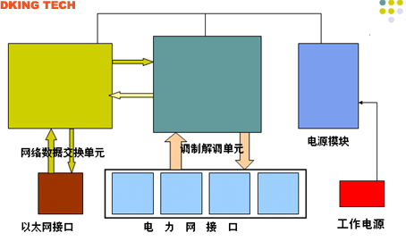

（局端原理图）
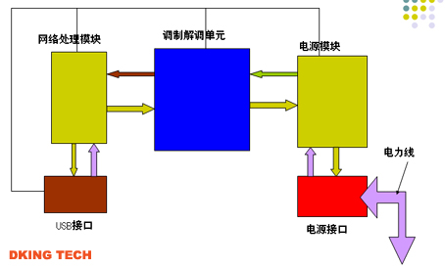

（用户端原理图）
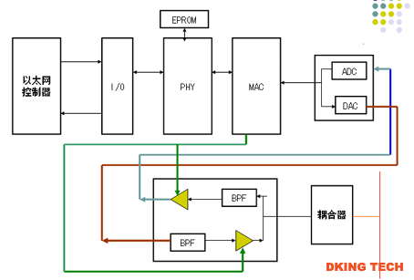

设计框图

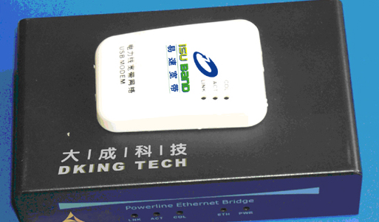

(大成科技易速宽带局端和终端产品)

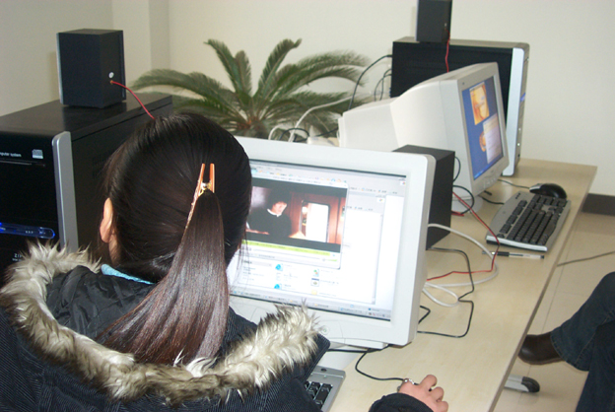

（复杂电线网络下连续6天联网测试，无掉线情况，轻松观看网络电影，完全具备商业应用条件）

- 应用领域展望

庞大的宽带市场需求，解决我国农村上网的有效方法。
嵌入式集成应用，作为智能家电联网通讯模块。
系统集成、Ipv6下互联网络控制、IPTV、VoIP,CTV。
军工领域应用，比如指挥部，无线可能有干扰或者窃密的情况下，简单快速、方便组织指挥网络。
远程抄表，灯光，监控等。
电力系统运行状况监控。
家庭联网，多媒体的应用、OA
智能网格，由于BPL本质上是把电力网络变为互联网络，因此，连接网络的每个产品都要与其它产品进行联系。这意味着BPL可以开发“智能网格”，这种网格将提供诸如自动仪表阅读、维护与监测以及其它的潜在应用。
从目前国内外的研究及应用现状来看，我们把高速PLC技术与其他通信技术及应用相结合，具有充分的竞争力。

- 典型电力宽带应用

普通家庭联网设备应用
解决家庭布线遗留问题，无论是否布线，或是网线损坏，还是接点不够，您都无需重新打洞穿孔，毁坏装修，亦或拉网交错。——PLC比无线AP更优性能和稳定接入，是您绝对之选。
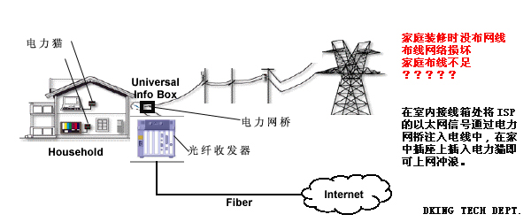

普通小区宽带接入(六层,集中电表)
下图为一座六层高的居民楼,它的电表都集中在一楼的配电箱里,这样只要在电表箱附近安装电力网桥，然后在电表出线端(耦合处)利用耦合器把信号耦合到电力线上，再把电力网桥与外网连通（如下图所示），在用户端通过电力猫即可上网。
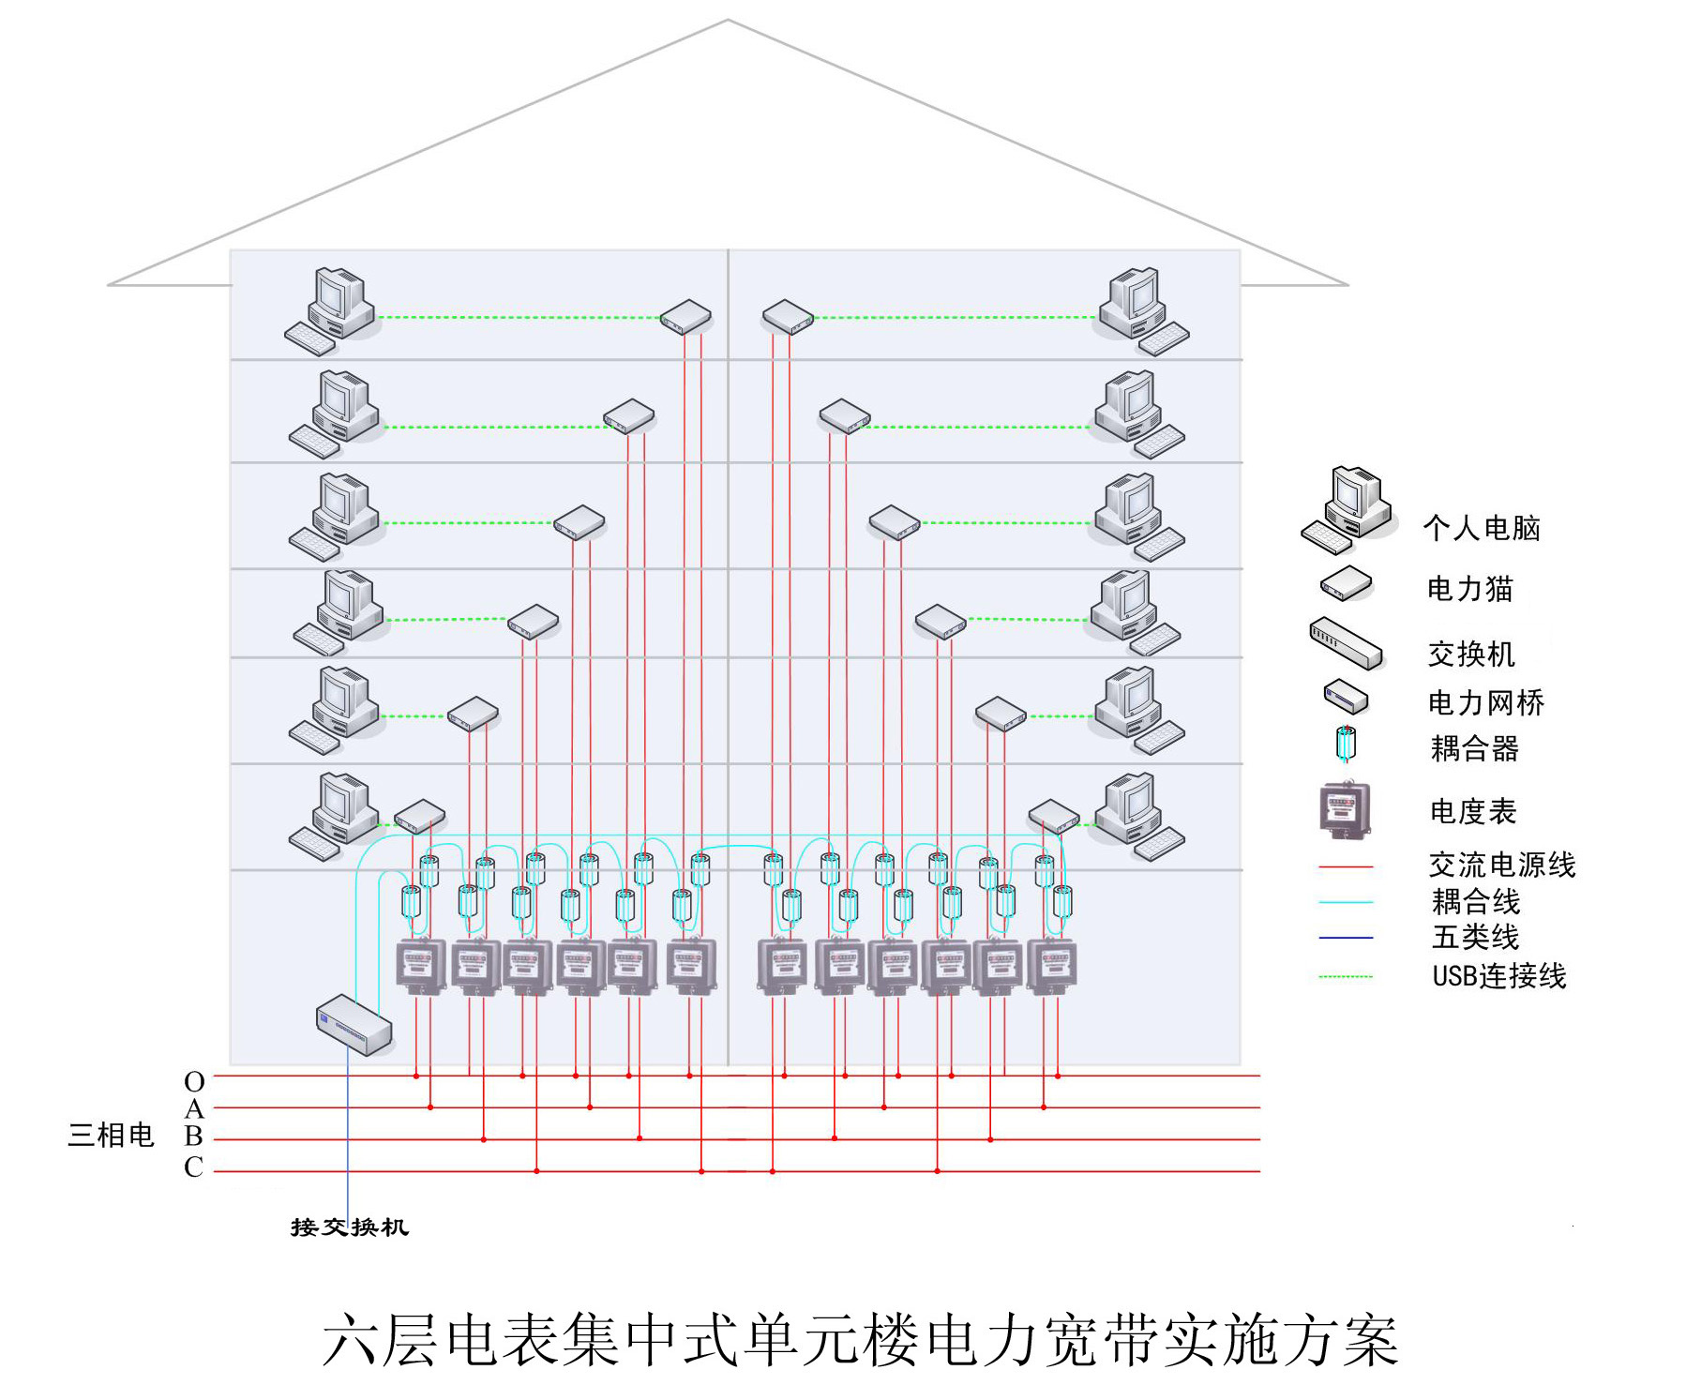

宾馆酒店宽带接入

因为酒店内的客房没有电表，所以我们组网时用注入的方式方便又有效，注入时要考虑到酒店每层的面积都比较大,因此要每层用一个桥集器和一个适配器，在楼层的配电井内通过适配器对该楼层的三相配电做注入，桥集器通过五类线与设置在该楼的交换机相连。
（方案见下页图示）
学校学生宿舍接入
原理参上，在总接线箱处注入。每个寝室都有信号。学生到网络中心租赁电力猫，并获得帐户上网。既能避免学校网络资源滥用，又能有效解决收费问题。

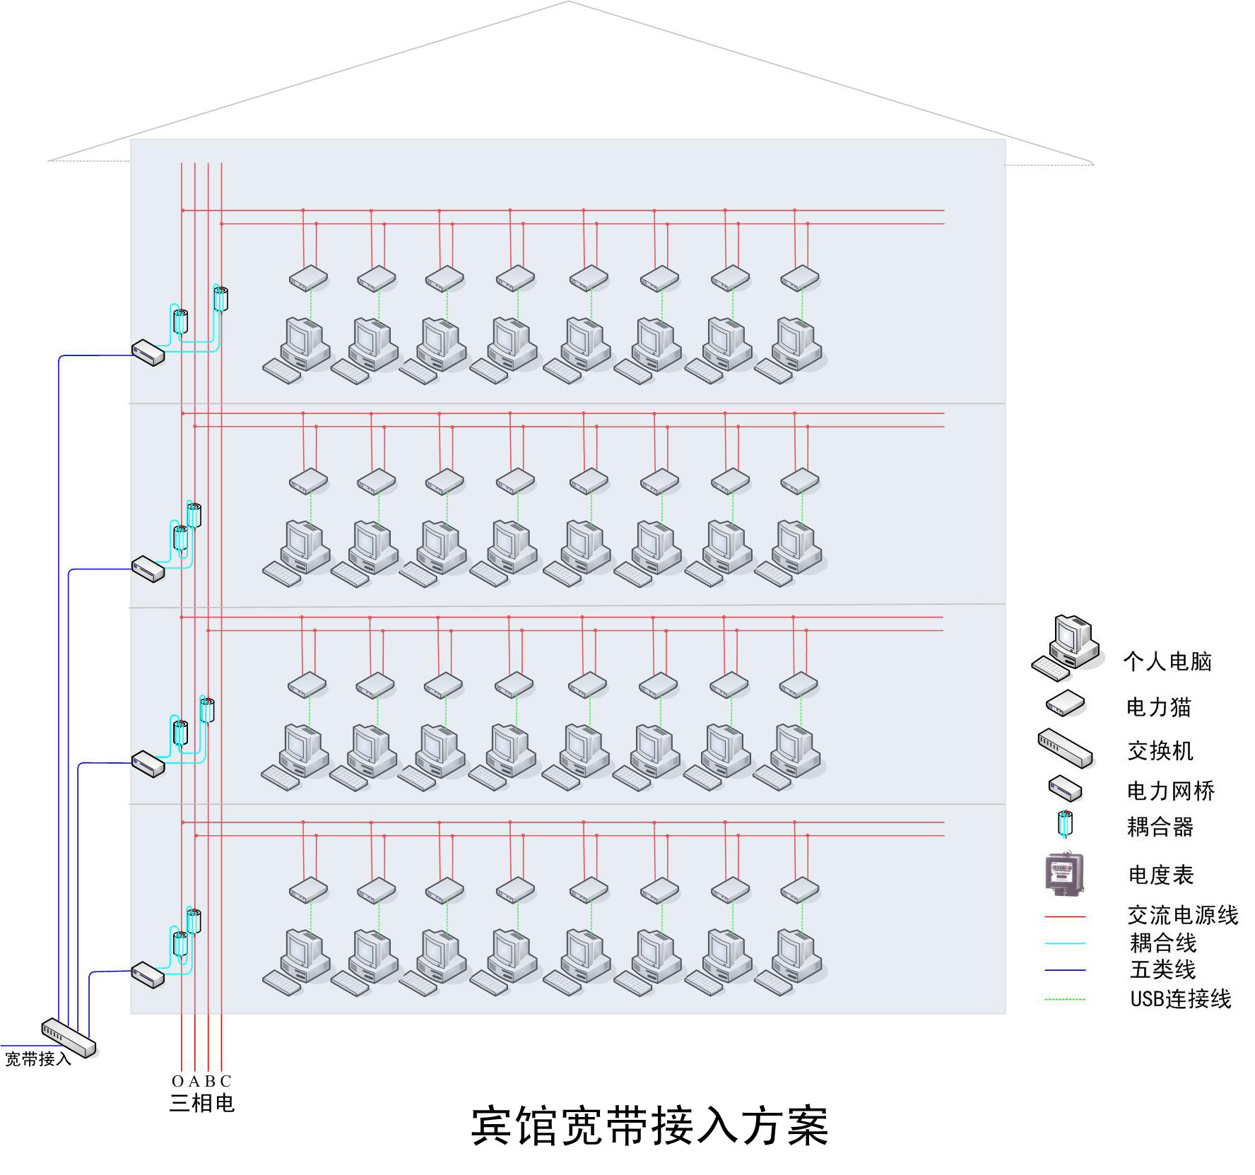

- 电力宽带市场分析
民众对电力宽带的接受认知
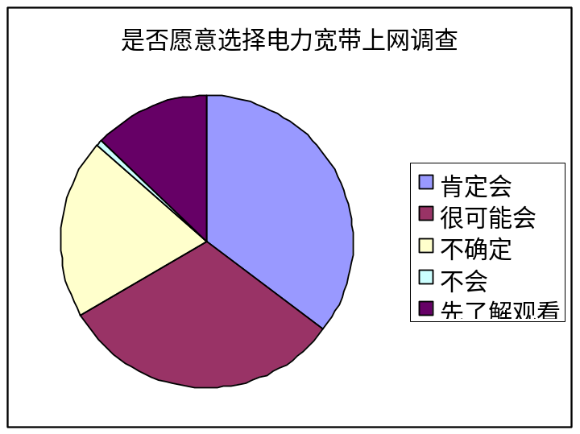
大成科技对有效收回204份针对电力宽带的问卷调查进行统计,民众大部分乐意接受PLC接入。其中有一项调查是:“如果有一种全新的上网方式——电力宽带，速度快，价格与其他上网方式相当，但不需要铺设网线，直接通过家中电线，插上插座上网您会选择吗？”调查有四个选项A.肯定会 B.很可能会 C.不确定 D.不会 F.先了解观看.

中国发展PLC优势
中国有世界最大的电力网络，而中国电力网络国情非常适合PLC运营。
- 中国有近10亿农村人口，而农村基本通电，所有农村网络基本上通过本世纪初的农网整改，通信性能优越。农村人口多，基数大，但新一代农村基本具有初中以上学历，占有整个农村人口的很大比重。他们基本具备使用网络的技能和经济承受能力。他们上网的主要目的可能是获取农业信息，占用频宽较小。可以利用窄宽带长距离传输信号，缩减成本，以提供普遍服务。不要忽略农村市场潜力，现在的冰箱、彩电、手机大部分市场由农村驱动，网络也一样。
- 中国的一个变压器普遍提供200-300家庭用户供电，如在变压器下端注入信号，局端户均成本很低。会大大降低运营商的硬件投入成本，根据麦肯锡的调查报告如下。
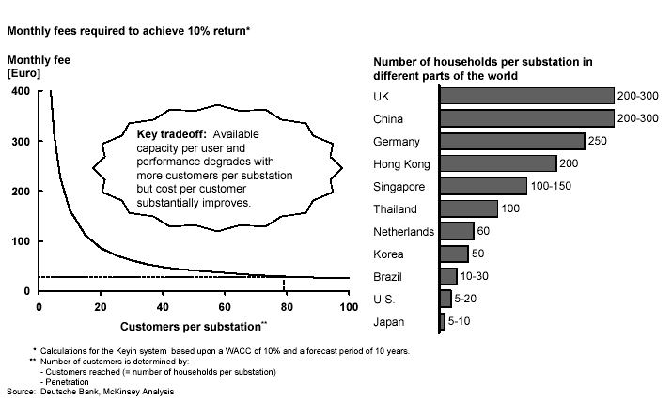

(各国变压器用户数字以及用户数与成本关系)
中国宽带市场份额、市场容量
世界上宽带用户最多的国家：市场研究公司eMarketer在今年发布的一份报告中指出，中国将在2010年之前成为世界上宽带用户最多的国家。报告中预测，中国的宽带用户数量在2007年之前将会达到5450万，超过此前亚洲排名第一的日本（3590万），在世界范围内仅以微弱的劣势排在美国（5830万）之后。
宽带接入的市场需求还非常大：据赛迪顾问公司于2004年8月发布的《2004年二季度中国宽带接入市场分析报告》称，截止2004年6月底，我国宽带接入用户占互联网用户的比例为33.2%。这正说明，我国宽带接入的市场需求还非常大。
PLC的市场切入在哪里？：很少有人对中国宽带接入的美好发展前景表示怀疑。这里，我们更关注目前宽带接入市场的现状。从上海艾瑞市场咨询有限公司发布的《CNNIC 宽带服务报告》，我们可以发现以下四个数据：
(1)我国56%以上的宽带用户在家里使用宽带上网。
(2)我国宽带用户在使用宽带接入服务时, 22.5%的用户对服务商没有选择余地
(3)我国只有36.5%的宽带用户对宽带上网费用表示非常满意或比较满意
(4)我国超过70%的宽带接入方式是ADSL, 平均上网速度为500kbps
现有的三种主要宽带接入手段ADSL、有线电视宽带和以太网，存在以下问题：
(1)尽管ADSL市场占有率很高，但ADSL对高端用户接入速度不够快, 对低端用户其包月费用比较高。
(2)有线电视宽带接入存在网络改造成本过高的问题，稳定性也不容乐观。有线接口不一定放在放在合适放电脑的地方，同ADSL，存在上下行不对称。
(3)以太网目前主要在新建小区中推广。在已投入使用的小区中建设以太网接入网，小区物业门槛高，存在入户不方便，施工量大周期长，初期投资大等问题。即使施工了，接入点不够、网线质量都可能是存在问题。
PLC适时切入，只要把握住服务，市场空间很大。

- 各国PLC产业政策
美国
2003年初，美国通信委员会(FCC)投票一致通过，研发使用现在的电线为家庭和办公室提供互联网和宽带接入业务。
虽然电线宽带接入技术(BPL)还处于初级阶段，但是FCC称，这项技术可能是解决宽带接入“最后1公里”的方案。BPL技术目前正在美国10多个州境内进行测试。使用BPL接入技术，家庭和办公室用户只要在电线插座上插入BPL装置，就可以接入互联网。
FCC的主席Michael K. Powell称，BPL是第三代宽带技术，也是有发展潜力的一项技术。不久的将来，美国就会了出现BPL、Wi-Fi、卫星和激光多种宽带接入方式的局面。这对于消费者和美国经济发展，都是有利的。FCC称，BPL将促进农村和偏远地区的宽带接入。
日本
2002年4月日本总务省设立了“电力线通信设备研究会”，探讨追加2-30MHz的可行性。增加带宽后，就能将其传输速度最大提高至200Mbit/秒。
2004年7月，日本总务部已按照实用化的原则，修改了通信法的相关限制条款，为各通信运营商进行电力线上网试验扫清了法律上的障碍。
据悉，日本最大的电信公司NTT已经开始PLC业务的商业运营。
中国
信产部对电力线上网持默许态度。中国电力总公司业已成立中国电通。信产部在2003年就给中国电通下属的中电飞华公司颁发ISP营运执照，中电飞华经过三年发展，在北京和上海等地成功发展商业客户3万余家。

- 国内PLC产业情况
自2001年8 月在沈阳建立了中国内地第一个高速PLC实验网络以来已有了广阔的发展。截止到2005年5 月，在北京、上海、武汉、广州、南京等城市相续开通PLC业务，全国已有1200个住宅小区，约43000 户家庭通过电力线上网。
国内最大的PLC运营商是中电飞华公司。中电飞华公司由国电通信中心(或称中国电通)控股，其参股的股东都是有IT业界领跑背景。
国电通信中心是负责全国电力通信网络规划、设计与施工的职能机构，该机构于2001年5月取得了信息产业部颁发的ISP(网络服务供应商)业务经营许可证。
中电飞华公司于2003年8月份拿到ISP经营牌照,现以每年超过1万户的速度在北京和上海发展用户，现有用户超过3万，并基本自行架设了整个北京城域网光纤，目前是国内最大的运营商。国内还有深圳天鼠、厦门国电、方拓、重庆科峰电力等运营商，经营业绩也都相当看好。
国内产品提供商有福建亿力、深圳亚奇宝和具备提供产品能力的大成科技易速宽带产品。主流产品都是14M的电力通讯局端和终端产品。爱国者已经在各大商场柜台销售前两家OEM电力宽带产品。
国内华为、中兴、北京中之杰公司、上海元利公司也在关注电力宽带产品市场。
- 技术发展空间
电力宽带应用从最初的不到100K，到后来的2M, 再到14 Mbps、200 Mbps，传输距离从100 m 到700 m ，其中2M到14M,前后用了四年到不到时间，技术更新速度无以伦比。
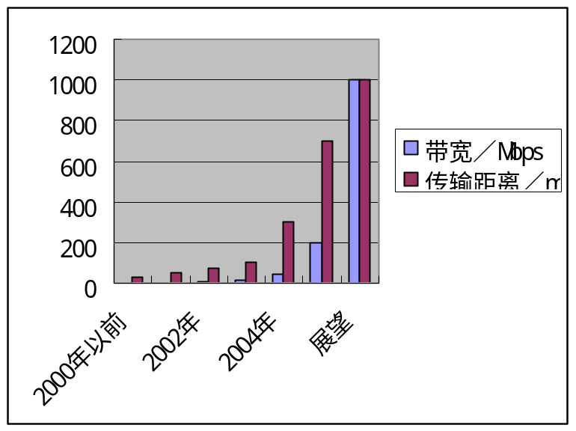
在今年年初又一条令人振奋的消息传来，得到AT&T资助的宾夕法尼亚州立大学研究所，研发人员Pouyan Amirshahi和Mohsen Kavehrad在最新发表的研究报告中称，在最佳条件下，他们新开发的电力网接入系统最高速度可接近1G/秒,实验理论速度可达2.5G/秒,而针对一般家庭用户的传输速度也可达数百megabits/秒，在有中距器的情况下可以传输数千公里，这项技术不久将投入到市场应用。

美国电气电子工程师学会（IEEE）已开始制定电力线宽带（BPL ：Broadband over PowerLine）硬件规格“IEEE P1675”，并计划在2006年中期完成规格的制定。通过使用融合计算机与路由器的设备，BPL 将把来自变电所的信号导入光纤，然后把加载在电线上的电流信号发送出去。并且制定的IEEE P1675规格还将对地上及地下使用的BPL 基础设施硬件制定一揽子标准，同时还将提供对BPL 设备进行安全设置的指南等。电力宽带的标准制订和光纤、计算机与路由器的设备的融合，将会大大推进PLC的应用进程。
由于PLC使用的是正交多载波调制(Orthogonal Frequency Division Multiplexing)技术，OFDM系统的数据传输速率很高，可以趋近于信道传输速率的极限。随着技术的创新，PLC的通讯带宽将会逐步增加，1G,1.5G,2G ……

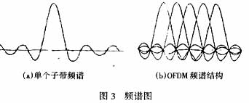

由于BPL本质上是把电力网络变为互联网络，因此，连接网络的每个产品都要与其它产品进行联系。这意味着BPL可以开发“智能网格”，这种网格将提供诸如自动仪表阅读、维护与监测以及其它的潜在应用。网格技术的拓展，为PLC又提供一个新的应用空间。

- PLC国外最新进展情况
高速PLC技术出现，在各国引起高度关注，纷纷着手相关实验和商业应用。国际上相关组织（Homeplug和PLC Form，前者更偏向于技术标准制定，后者则偏向于政策性标准制定）正加紧标PLC进度,开展PLC商业应用比较成熟的国家有西班牙、韩国、日本、美国等。
美国：在美国联邦通信委员会（Federal Communications Commission ，简称FCC ）的推动下，在不久的将来，美国家庭尤其是广大的农村用户，可以通过电力线上网，并享受到更加廉价的网络电话服务。美国辛辛那提天然气电力公司，计划通过该公司的电力网提供高速互联网接入服务。并已有众多的电力企业悄悄地进行相关试验，美国电线通信协会主席Alan Shark表示：“在发展这项技术上所有的企业都相当谨慎，但是我认为，这个市场将会大得惊人。”
日本：2005年1月6日，松下电器产业株式会社、三 菱电机株式会社及索尼公司宣布，同意成立一个致力于确立高速电力线通信(PLC)规格的联盟。松下、索尼和三菱在其发表的联合声明中表示，新的联盟(CE-Powerline Communication Alliance)将制订电力线上网国际标准，以确保不同公司生产的设备可以互连。对于电力线通信技术十分积极的日本东京电力在2005年3 月底，在该公司的住宅内进行最高速度为200 Mbit/s的电力线通信（PLCn）实验，并希望2005年秋季开始提供电力线通信商用服务，以便利用电力线通信建立家庭内部网。在日本电力线上网试验可谓一波三折。2004年8 月底，共获准在14家服务商的28种设备中进行实验，最后将根据试验数据讨论电力线通信具体发展政策，并计划在2006年全面放开电力线通信商业市场。（事实上在引用这个数据的时候，2005年7月29日，本人已经得到在日本的朋友信息，他们已经用上1G带宽的PLC产品了）
德国：RWE 集团从1997年开始与瑞士的Ascom 公司合作开发PLC 技术，2000年5 月，开始进行200 户参与的现场试验。2001年3 月，RWE 公司和Ascom 发起一项名PowerNet的计划，两家公司将向大约2 万用户提供这种利用电源线路的互联网接入服务。2001 年7 月还开展了RWE PowerNet计划、RWE PowerSchool 和RWE eHome 三项业务。2004年8月德国正式颁布PLC商用法律。
英国：NORWEB通信公司在1990年就开始研究电力网技术，1995年，该公司又与加拿大北电网络联手，共同开发这项新技术。1996 年9 月在CIGRE 大会期间向各国代表展示了样品，并提供了在曼彻斯特进行20户的试验录像，传输速率达到1 Mbps。1998年就已成功地进行了采用传统的输电线路进行互联网接入的试验。随着主芯片性能提高，现在英国约有5万PLC上网用户，平均带宽3Mbps以上。
韩国：韩国XeLine公司成立于1999年5 月，主要业务是开发、制造、销售基于PLC 的产品和网络解决方案。在2001年3 月推出PLC 产品解决最后一公里接入、家庭网络应用的方案，在韩国汉城建立了与互联网相连接在示范点。该公司并在德国、日本、美国、中国等地建设了PLC 试验点。
此外，最新的标准制定实施和技术实验表明:制约PLC普及的成本、带宽、稳定性、传输距离等问题都已解决！
- 资本市场关注

IT界是创造神话和奇迹的领域，正如当年有人质疑莱特兄弟制造飞机，马可尼发明无线电一样，对于电力线上网技术正在创造着一个新的神话，各主流厂商和资本市场纷纷开始行动，适时切入，占领国内庞大市场，无论是商业应用营收还是将来资本市场收入，都将前景无限。
2005年7月，Google、赫斯特以及高盛等公司表示要对Current进行投资，用于电力线宽带互联网的建设。华尔街日报报道称，第一阶段三家公司将投资1亿美元。Current和Cinergy Broadband表示，他们将建立一个合资公司为后者在俄亥俄、印底安娜和肯塔基的150万用户提供宽带和语音服务。第二阶段，他们再成立一个合资公司开发电力线宽带业务，为美国约2400万中小城市和企业提供服务。Current称，公司计划使用新的投资经费扩大在美国和海外电力宽带线业务。同时，EnerTechCapital、LibertyAssociated和Berkmanfamily等投资公司都表示会加入新一轮投资。Current公司的CEOWilliamBerkman称:“上述投资不但提供资金，而且提供服务支持。我们将继续扩大电力线宽带业务，提供语音、数据和视频服务。”
美国东部时间7月10日，IBM公司宣布与CenterPoint Energy公司建立合作关系，测试基于电力线的高速宽带网络，并提供适时的计算网格监控。根据合作协议，IBM公司将帮助CenterPoint Energy电力公司设计、建立和管理新的网络。目前，CenterPoint Energy公司已在休斯顿开设了一个中心，专门进行技术测试。今年6月，该公司在休斯顿的220名消费者中间进行了电力宽带网，即BPL的测试。这项测试可望于今年8月结束，此后，CenterPoint Energy公司将评估市场前景。在试水计划中，CenterPoint Energy的网络提供的下载速度三倍于有线互联网。
在国内，截至2004年底，中电飞华在PLC领域已经持续投资超过5000万，在北京地区已经成功开发了近3万的收费用户，一跃成为全球最大的PLC运营服务商；而LeapComm公司已有多套系统为之上线服务，为其飞速发展提供了支持和保障。随着技术的成熟和相关系统的相继配套完成，2005年PLC用户端将因电力公司的试行而有初步的产业规模，LeapComm公司在中国与各大营商的成功合作也预示着适合中国以及整个亚洲地区的运营模式正在逐步成形。
- 投资PLC价值实现
在未形成充分竞争市场前，借助四创公司资本优势、技术优势、人才优势、行业关联优势以及政府军工合作通路优势，先入为主，前景宜人。PLC技术可以从以下几个方面为四创实现价值。
PLC产品供应商：为中电飞华等ISP或国外ISP提供产品、OEM。利润稳定。
PLC宽带接入商（ISP）：与电信、网通等接入ISP合作，作为运营商，前景可观。
系统集成：与其他系统集成，或提供智能加电嵌入模块。
军工应用：军工战地等情况下应用，简单、方便、安全。
资本市场：炒作PLC业务，拉动股价或者高价转让技术。
- 硬件成本
PLC宽带与其他接入相比，不仅施工、布线成本远远低于其他接入，而且硬件成本也有竞争优势，目前小量生产PLC产品成本已经与其他普通ADSL接入设备或者以太网宽带接入产品相差无几，随着批量生产，价格将会更有优势。
到2005年8月，电力猫成本已经完全控制150元以内，网桥在250元以内，如果规模化生产应用，户均接入成本可以控制在100-120元之间（一网桥可带30个电力猫终端）。
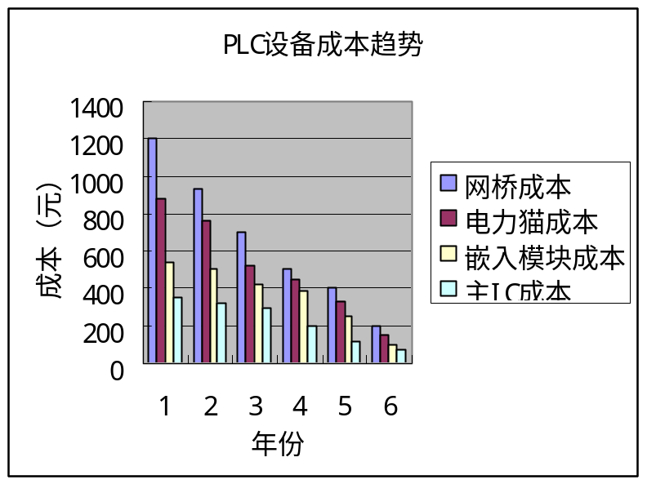

- 投资收益
投入成本：
- 购买技术资料以及专利50万。
- 二次开发投入20万。
- 量产投入10万。
- 如启动ISP接入业务，需另外投入100万启动资金。
预期收益：
- 以年销售电力猫20000套计算，网桥4000套计算，成本电力猫150元，网桥200元，按照市场价平均每套电力猫250元，网桥300元计算，可获得利润 240万/年。
- 如做ISP接入，每年发展小区1万户（根据中电飞华经验，如果投入足够，每年可发展2万户）。以每户均设备成本200元，其他维护安装维护成本50元/户计算成本。接入由其他ISP如电信、网通、联通提供，按照业内通行做法支付其30%用户上网费。按照国内包月65元/月计算，可收取用户上网费10000户*65元/月*12月*70%= 5460,000,除掉设备和维护成本250万，人员工资各项开支200万，当年可实现营利96万，第二年除去设备更换维护，稳定营利290万。（中电飞华投资回收期长是因为第一自己没有产品，购买别人产品大大增加成本，第二自己组建城市主干光纤网）。
- 如进行计划二次开发，鉴于四创电子的良好行业背景，提供军工应用，或将模块放到系统集成、智能家电以及网格等技术应用领域，经营得当，每年可收入千万以上。
- 近两年内，与国际巨头合作，大力炒做进入PLC领域，必然拉动公司股价，资本市场大有收益。
- PLC的朝阳产业，巨大商机，资本市场的广泛参与，造就了良好的退出机制，四创电子可通过参与标准制订、申请相关专利，通过技术转让、授权许可、融资等方式规避风险，获得收益。
综上，任何一种业务应用，以回收期两年计算，投资收益比超过1：5，由此可见，四创电子完全适宜投资PLC业务领域。

- 投资PLC项目经济学模型分析
- PLC项目行业关联的外部性为正：
所谓外部性，是指生产某种商品，不仅给自己带来效用，也给他人带来某种效用，这就是外部性（Externality）。
近期，众多资本市场进入PLC行业以及行业标准的相续制定，必然会促进PLC的运营商对PLC产品的需求，会使PLC产品需求增加，单位成本降低（主IC价格降低），从而使四创电子在PLC业务的营收增加。
- 符合范围经济特征
如果一厂商同时生产多种关联产品的支出小于多个厂商分别生产的支出，就称这种现象为范围经济（Economy of scope）或者多产品（Multi-product）经济。比如，市话服务、长话服务、电讯产品就是关联产品；微软公司的操作系统、办公软件、浏览器等也是关联产品。范围经济同规模经济一样，能显著降低企业的运营成本，还能增加抗风险能力。
四创电子在系统集成、通讯产品、军工产品的行业背景，再从事PLC业务，成本要小于任何第三方无行业背景或关联企业从事PLC业务。
- 公司资源优势保证投资PLC机会成本小，风险低
在四创电子生产线、行业渠道、资本、技术人才等优势资源成本几乎增加不大的情况下，机会成本小，边际收益递增，风险低。
- 先期进入轻松形成产业的锁定
由于消费者的消费习惯、转换成本等原因，经常存在消费者被厂商锁定（lock-in）的现象。如腾讯的OICQ在国内市场的前期先占先得，现在很少人用ICQ、MSN。
四创电子先期进入PLC行业，对行业标准制定、用户使用习惯、目标市场的培养很容易形成行业锁定效应。
此外：四创在资本运做、资源积累整合、政府通路、行业话语权、销售网络、规则控制均有占优优势。
- 技术转让清单
大成科技拥有电力线通讯的全套技术解决方案，完全具备量产条件，转让提供以下资料：
  - 多功能电力宽带设备专利
  - 电力猫外观设计专利
  - 电力猫PCB图纸.
  - 注入式和耦合式电力网桥PCB图纸.
  - 电力猫和电力网桥样品各一套.
  - 电力猫和电力网桥主IC、和相关电子元件BOM单.
  - 电力猫以及网桥外壳模具尺寸
  - 电力猫和电力网桥用户说明书
  - USB电力猫驱动以及测速软件
  - 量产的IC、相关电子元件、PCB厂商、模具厂商相关渠道清单
  - 产品范围内力所能及的技术支持
  - 相关计费软件
  - 相关宣传材料文稿。如使用易速宽带名称，可转让易速标识（LOGO）,相关域名。
  - 力所能及的市场营销咨询、顾问。
优秀的产品加盟优秀的厂商，必将取得优秀的收益。

- 不竞争保证

为保证四创电子购买我公司PLC技术资料的商业利益，一旦转让协议签订，我公司承诺如下条件并视之为合同条款之责任部分。
- 大成科技不向任何第三方透露PLC技术转让对象。
- 大成科技不在从事任何与PLC相关联业务。
- 大成科技不向任何第三方转让或出售PLC全部或部分资料。
- 大成科技不为任何第三方制造、生产或运营PLC业务提供便利。

- 大成科技简介

大成科技(DKING TECH)有限公司隶属于安徽康华房地产总公司，总公司经营涉及房产、食品、化工、网络、教育等多种行业，总资产一亿多元。大成科技引入现代企业经营理念和项目管理模式运做。公司下设四个事业部，大成网络、信息安全教育、中华户外网、易速宽带，各事业部项目经理均由业界卓越精英出任。
大成科技的发展，得到了毕业于哈佛大学和中国科大的校友鼎力支持，他们严谨的作风和求是的传统，是我们秉承发扬的典范，在公司发展中注入现代商业的理性精神，结合经营实践，“用哈佛的管理，科大的技术”塑造我们的团队，形成了大成独特鲜明的企业文化。
大成科技以"创新.勤奋.主动"为企业文化内涵,以"提升区域竞争力,推动社会信息化"为企业愿景。
大成科技(DKING TECH)现为全球网络安全第一企业美国趋势科技(Trend Micro)在华东华中的授权教育总代理，是趋势科技华东华中授权教育中心产权所有人，负责趋势信息安全专家(TCSE)国际认证在安徽、江苏、湖北、浙江、江苏、河南、江西七省的普及推广.
公司针对客户实际需要，自主开发了在业内具有领先水平的B/S管理系统，主要有：市县级电子政务系统、企业信息门户系统、协同办公OA系统、人事管理系统、高校就业系统、电子商务系统、CMS网站智能管理系统、CRM客户关系管理系统、银行在线支付系统、手机短信平台系统、社会保障系统、公交行业办公自动化系统、旅游行业门户系统、工商信息化全面解决方案.
在产品研发方面，我公司自主设计了具有国内领先水平的电力宽带通讯设备-------14M电力猫和电力网桥,并且申请了两项国家专利。

